Miércoles
19
de Mayo

Sexto de Primaria
Formación Cívica y Ética

Retos y límites de las autoridades

Aprendizaje esperado: Comprende los retos y límites de las autoridades en el ejercicio de su poder dentro del marco de un Estado de derecho democrático, basado en la Constitución, las leyes nacionales y los acuerdos internacionales.

Énfasis: Analiza los retos y límites que tienen las autoridades en el ejercicio del poder en el Estado de Derecho democrático en México, el apego a las leyes y la rendición de cuentas.

¿Qué vamos a aprender?

Aprenderas a analizar los retos y límites de las autoridades en el ejercicio de su poder dentro del marco de un Estado de derecho democrático, basado en la Constitución, las leyes nacionales y los acuerdos internacionales, ejercicio en el cual te centrarás en analizar los retos y límites que tienen las autoridades en el ejercicio del poder en el Estado de Derecho democrático en México, en apego a las leyes y la rendición de cuentas. Toma en cuenta que en esta sesión puedes emplear el libro de texto de Formación Cívica y Ética, Sexto Grado, en la página 131

https://libros.conaliteg.gob.mx/20/P6FCA.htm#page/131
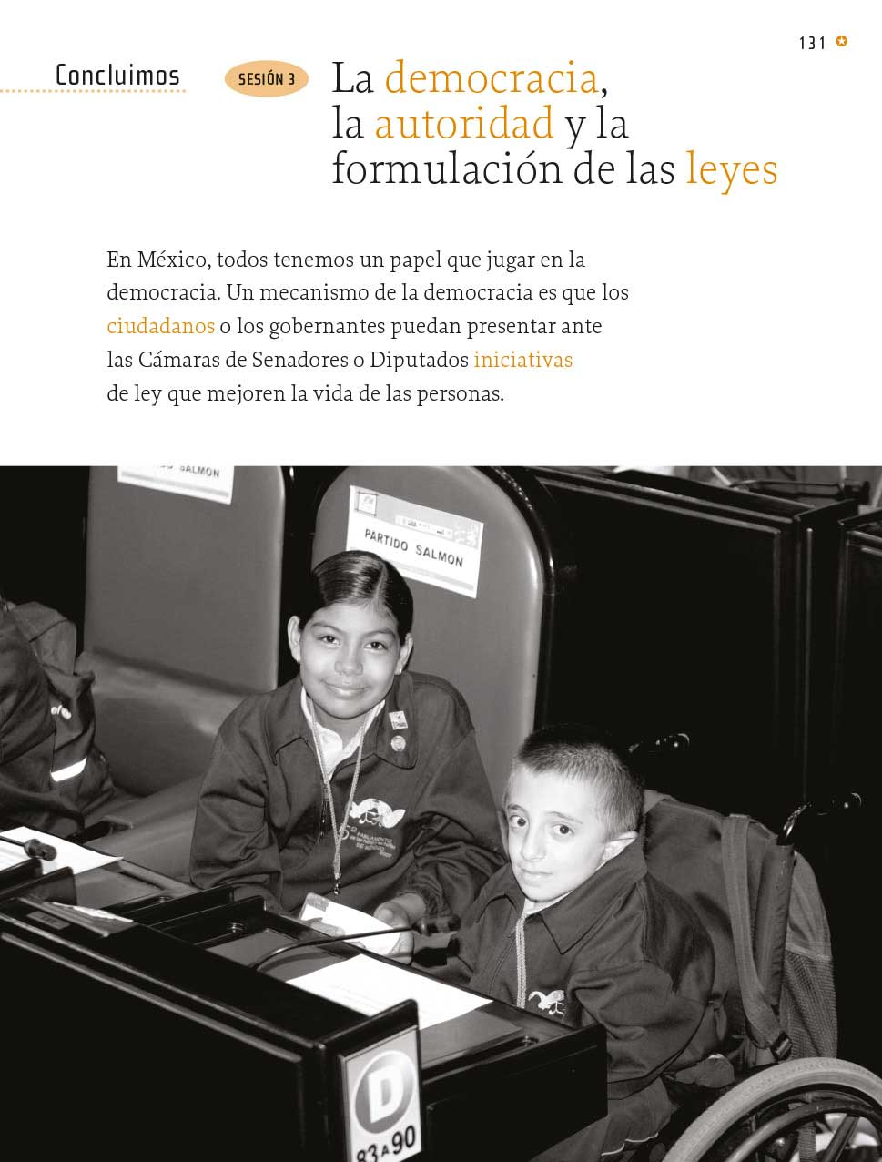

¿Qué hacemos?

Empieza recordando lo que trabajaste la sesión pasada.

- Aprendiste que en el Estado de derecho la Constitución Política es muy importante porque en ella se marcan nuestros derechos y obligaciones.

- También conociste que las leyes marcadas y establecidas en documentos oficiales incluye a ciudadanas, ciudadanos, autoridades, gobernantes, instituciones y al propio Estado.

- Una de las características del Estado de Derecho es que las autoridades puedan garantizar la protección de las personas y mantener el orden.

- Supiste que es importante que las y los ciudadanos puedan ejercer sus derechos sin que se vean afectados, limitados o violados.

- También aprendiste que así como las leyes que hay en un país, también existen acuerdos entre las naciones que ayudan a facilitar relaciones de todo tipo y que benefician positivamente a los países firmantes.

Como recordarás la sesión pasada quedó como reto investigar qué otros acuerdos existen. Se sugirió buscar acerca de acuerdos sobre niñas y niños, y derechos humanos, entre otros temas.

Resultado de este reto ahora reflexiona sobre algunos acuerdos que tienen que ver con las niñas y los niños.

Uno de ellos es la Convención sobre los derechos del niño, firmada por la mayoría de los países integrantes de la ONU. Está basada en los principios de no discriminación, interés superior de la niñez y adolescencia, derecho a la vida, supervivencia y desarrollo, y derecho a la participación.

Además se hacen observaciones generales a los países, recomendaciones, esta Convención evalúa sus avances y los invitan a superar los obstáculos para hacer efectivos los derechos.

Este es un gran acuerdo en el que participan muchos países para garantizar el bienestar e integridad de niñas, niños y adolescentes.

Otro acuerdo es el Convenio sobre la Prevención de la Contaminación del Mar, firmado por México, Reino Unido, Estados Unidos y Rusia en donde se establecen medidas generales para prevenir que se viertan desechos u otras materias nocivas, desde buques, aeronaves, plataformas u otras construcciones en el mar.

Aquí se busca tomar medidas a favor del medio ambiente, es un muy buen acuerdo que todos los países deben apoyar.

Ahora observa el siguiente video que seguramente te ayudará a afirmar conocimientos y empezar a descubrir nuevos aprendizajes.

- Video. Principios fundamentales de un regimen democrático.
https://www.youtube.com/watch?v=v59s0tyx95I

Como puedes observar en este video, la función de los gobernantes es que puedan tomar las decisiones adecuadas para que el país pueda funcionar a favor de sus ciudadanos, es derecho de todos y todas, dar seguimiento a esos gobernantes elegidos, así como ejercer el derecho de opinar sobre su actuar.

Por eso en México se vive en una democracia dividida en poderes y se cuenta con leyes que amparan y protegen a las personas. En consecuencia las autoridades no pueden hacer lo que quieran. Recuerda que también las leyes aplican para ellos y es su deber cumplirlas y hacerlas cumplir y todos y todas debemos vigilar que realmente trabajen y actúen con apego a las leyes de este país.

Del video anterior se desprende la importancia de la Constitución Política porque rige jurídicamente al país, pero también fija los límites y define las relaciones entre los tres poderes de la federación. Todas estas bases son también para el gobierno y para la organización de las instituciones en donde se asienta el poder, todo eso es para que tus derechos y deberes se garanticen.

Siempre debes cuidar que todas y todos ejerzan con plenitud sus derechos, sin olvidar sus obligaciones.

Ahora integra un cuadro con la información sobre la división de los poderes de la federación y las autoridades que lo representan.

Los poderes del Estado | Quiénes lo integran | Principal función
Ejecutivo
Legislativo
Judicial

En este cuadro, en la primera columna aparecen los poderes del Estado: Ejecutivo, legislativo y judicial.

En la segunda columna anota quiénes lo integran, y finalmente en la última columna cuál es la principal función de cada uno.

Para completar el cuadro pregúntate, ¿Quién o quiénes integran el poder ejecutivo? Aquí se trata del Presidente de la República el cual dura 6 años en el poder y se elige por medio de elecciones. Y ¿cuál crees que es su principal función? Seguramente es “Promulgar y ejecutar las leyes que expida el Congreso de la Unión” porque tiene una palabra clave “ejecutar” y eso tiene que ver con el poder ejecutivo. Esa es una de las funciones del Presidente, además de organizar y dirigir la política y administración pública.

Y para la siguiente fila de tu tabla, que es el poder legislativo, te ayudará un poco el siguiente video.

- Video. Anímate con Tu Constitución: Poder Legislativo.
https://www.youtube.com/watch?v=tazjOLIGtaM

Con esta información reflexiona, ¿Quién integra el poder legislativo? Esos son los diputados y senadores, juntos conforman el Congreso de la Unión. ¿Cuál es su principal función? Elaborar las leyes que rigen la vida social o modificar las ya existentes de acuerdo con la opinión de los ciudadanos.

Ahora procede con la última parte de tu tabla. ¿Quiénes conforman el poder judicial? El poder judicial lo conforman ministros, magistrados y jueces, estas personas a su vez están en la Suprema Corte de Justicia, los Tribunales y en los Juzgados. La función principal del poder Judicial consiste en conocer y resolver los conflictos que surgen entre los órganos del poder público; entre el poder público y los ciudadanos o entre los ciudadanos, es decir, administra la justicia.

Con esta información ya puedes completar tu tabla.

Cada uno de estos poderes realiza funciones específicas que la Constitución Mexicana expresa, sin embargo, no laboran aisladamente, mantienen relaciones necesarias que enriquecen su quehacer constitucional.

Estas autoridades que acabas de observar y analizar no sólo tienen retos que cumplir, sino también deben cumplir las leyes. Las autoridades también tienen límites que se fijan en la Constitución y todos y todas deben observar que respeten esos límites, para ello existe la rendición de cuentas.

La rendición de cuentas se refiere a un proceso mediante el cual los ciudadanos supervisan y evalúan la actuación de servidores públicos, es decir los trabajadores del estado, incluidas las autoridades que acabas de estudiar. Recuerda que las autoridades deben trabajar a favor de la ciudadanía, por eso es importante que informen en qué cosas, servicios o bienes están ocupando los recursos que se les brindan o qué es lo que están haciendo o trabajando a favor de la ciudadanía.

Esto quere decir que los ciudadanos pueden vigilar que los poderes están cumpliendo de manera correcta con sus funciones, lo mejor es que puedes acceder a esta información lo cual es posible gracias a un principio básico llamado transparencia. Así sabrás si verdaderamente las acciones de los gobernantes coinciden con las leyes, por la Ley de Transparencia.

Has conocido lo relativo a la rendición de cuentas y transparencia, por lo que ahora sabes que las autoridades tienen retos, pero también límites.

Para finalizar recapitula lo que aprendiste hoy:

- Gracias al régimen democrático los ciudadanos pueden elegir a sus gobernantes, siendo ellos quienes los representan.

- Estos gobernantes deben velar por los intereses de la ciudadanía, además de garantizar el ejercicio pleno de sus derechos.

- Todo esto se encuentra en la Constitución, que también refiere a lo que las autoridades deben respetar y llevar a cabo.

- Los integrantes de los tres poderes también tienen límites y están obligados a cumplir con sus funciones y no violar las leyes establecidas.

- Los tres poderes que rigen el desarrollo de México son: Ejecutivo, Legislativo y Judicial, todos con funciones distintas pero organizados a favor de la justicia y democracia.

Esta información te ayuda a interesarte por lo que está sucediendo en el país, lo que están haciendo las autoridades y cómo se puede participar a favor de un estado de derecho. Estar informado o informada y conocer como funciona tu país es importante.

El Reto de Hoy:

Comenta con un familiar cercano sobre los poderes que rigen la vida de México y lo que le corresponde hacer a cada uno y cómo los ciudadanos pueden fortalecer el estado de democracia que rige al país, seguramente le interesará y probablemente te pueda comentar algo más.

Si te es posible, consulta otros libros o materiales para saber más sobre el tema.

¡Buen trabajo!

Gracias por tu esfuerzo.

Para saber más:
Lecturas
https://libros.conaliteg.gob.mx/20/P6FCA.htm

